Тема: «Использование ИКТ при организации внеурочной деятельности в начальной школе»

Выполнил: учитель начальных классов МБОУ Сосновской СОШ Кащеева Наталья Владимировна

ФГОС ставит задачу использовать в работе начальной школы информационное оснащение в образовательном процессе. Внеурочная деятельность школьников является органическим продолжением учебного процесса. Поэтому, цель учителя начальных классов - сделать внеурочную деятельность детей более содержательной, привлекательной, разносторонней и современной.
Применение информационных технологий делает учебную информацию более интересной за счет привлечения зрительных образов, развивает познавательный интерес, побуждает желание учиться новому и применять знание в жизни.
Использование ИКТ во внеурочной работе предоставляет широкие возможности для реализации различных проектов. Основные «плюсы» в использовании ИКТ: наглядность, доступность и относительно низкие затраты на оборудование. Такая форма работы позволяет увидеть и использовать индивидуальные способности каждого школьника а, главное, используя новые современные информационные технологии, привить детям вкус к творчеству и исследовательской деятельности.
Самостоятельная практическая работа совершенствует навыки владения мультимедийной техникой. При создании проектов учащиеся учатся отражать личные цели, а также учитывать потребности коллектива. Индивидуальная и групповая работа повышает познавательный интерес, развивает умения преодолевать трудности, искать ответы на возникшие вопросы, способствует самостоятельному освоению новых возможностей информационных технологий.
Основными целями информатизации внеучебной и внеурочной деятельности школьников являются:
вовлечение школы в построение единого информационного пространства;
формирование у школьников мировоззрения открытого информационного общества
формирование отношения к компьютеру, как к инструменту для общения, обучения, самовыражения, творчества;
развитие творческого, самостоятельного мышления школьников, формирование умений и навыков самостоятельного поиска, анализа и оценки информации
развитие познавательной и творческой активности учащихся;
формирование устойчивого познавательного интереса школьников к интеллектуально-творческой деятельности;
развитие внимания, памяти, воображения, восприятия, мышления, сообразительности;
повышение воспитательного воздействия всех форм внеурочной деятельности;
организация эффективного информационного взаимодействия учителей, школьников и родителей;
развитие информационных ресурсов образовательного учреждения
внедрение средств ИКТ в социально-воспитательную работу;
осуществление индивидуализации и дифференциации в работе со школьниками;
развитие способности свободного культурного общения;
обучение методам конструктивного взаимодействия и взаимопонимания;
всестороннее развитие личности ребенка
Перед учителями ставятся задачи организации внеурочной деятельности школьников, основанной на использовании информационных и коммуникационных технологий
повышение эффективности и качества внеучебной и внеурочной деятельности;
активизацию познавательной и творческой деятельности школьников за счет компьютерной визуализации учебной информации, включения игровых ситуаций, возможности управления, выбора режима внеучебной деятельности школьников;
углубление межпредметных связей за счет использования современных средств обработки, хранения, передачи информации, в том числе и аудиовизуальной, при решении задач различных предметных областей (например, автоматизированные, интеллектуальные обучающие системы, электронные учебники, используемые при организации внеучебных мероприятий и досуга школьников);
усиление практической направленности знаний, полученных в рамках внеучебных мероприятий;
закрепление знаний, умений и навыков в области информатики и информационных технологий;
формирование устойчивого познавательного интереса школьников к интеллектуально-творческой деятельности, реализуемой с помощью средств ИКТ;
повышение воспитательного воздействия всех форм внеурочной деятельности;
осуществление индивидуализации и дифференциации в работе со школьниками;
развитие способности свободного культурного общения школьников с помощью современных коммуникационных средств.
Таким образом, система работы во внеурочное время с использованием ИКТ и Интернет – технологий имеет действительно ряд преимуществ:
дает учащимся широкие возможности свободного выбора собственной траектории учения в процессе школьного образования. Отсюда изменяется роль учащегося, который вместо пассивного слушателя становится самоуправляемой личностью, способной использовать те средства информации, которые ему доступны;
предполагает дифференциальный подход к учащимся, основанный на признании того факта, что у разных учеников предыдущий опыт и уровень знаний в одной области различны, каждый ученик приходит к процессу овладения новыми знаниями со своим собственным интеллектуальным багажом, который и определяет степень понимания им нового материала и его интерпретацию, т.е. осуществляется поворот от овладения всеми учащимися одного и того же материала к овладению разными учащимися разного материала;
гарантирует непрерывную связь в отношениях "учитель – ученик";
способствует индивидуализации учебной деятельности (дифференциация темпа обучения, трудности учебных заданий и т.п.);
повышает мотивацию учения;
развивает у учащихся продуктивные, творческие функции мышления, интеллектуальные способности, формирует операционный стиль мышления.
Можно подвести итог и сделать вывод, что в организации внеурочной деятельности учащихся с использованием ИКТ:
ни одно школьное мероприятие не обходится без применения ИКТ;
растет интерес школьников к участию в школьных, городских, всероссийских конкурсах с использованием ИКТ
Я покажу использование ИКТ технологий на занятиях внеурочной деятельности «Юные экологи» в своем 3 классе МБОУ Сосновской СОШ. В 2023 -2024 учебном году я веду у ребят 3 класса занятие внеурочной деятельности «Юные экологи». Программа курса «Юные экологи» разработана на основе Федерального государственного образовательного стандарта начального общего образования с учетом межпредметных и внутрипредметных связей, логики учебного процесса, задачи формирования у младшего школьника умения учиться. В своей теоретической основе программа опирается на методическое пособие Федотовой О.Н., Трафимовой Г.В., Трафимова С.А. «Наш мир в вопросах и заданиях» адаптированное к условиям школьного объединения, а также программу А.А.Плешакова «Экология для младших школьников».

Цель: способствовать формированию экологической культуры обучающихся начальной школы с активной жизненной позицией.
Задачи программы:
Обучающие:
- расширить представления об окружающем мире;
- сформировать представления о природных сообществах области;
- познакомить об охраняемых территориях России и своей области;
- сформировать умения и навыки природоохранной деятельности;
Развивающие:
- развить мотивацию к экологически грамотному поведению и здоровому образу жизни;
- развить мышление, наблюдательность, внимание, память;
- развить способность принимать и сохранять цели и задачи учебной деятельности, поиска средств ее осуществления;
-развить самостоятельность и личную ответственность за свои поступки.
Воспитательные:
- развивать интерес к изучению природы родного края, понимание активной роли человека в природе;
- формировать уважительное отношение к чужому мнению;
- воспитать бережное отношение к окружающей среде;
- воспитать в каждом учащемся активную гражданскую позицию и любовь к Родине,
- сформировать установки на безопасный, здоровый образ жизни, мотивацию к творческому труду, работе на результат, бережному отношению к материальным и духовным ценностям.

Тема «Экология и мы»
Цели:
-Приучать учащихся к правильному поведению в походах, на природе, в парке со взрослыми;
-Воспитание бережного отношения к природе, чувства ответственности за все живое на Земле.
-Углубить экологические знания учащихся;
Оборудование: Иллюстрации природы, плакаты, грамзапись, тесты, памятки.

Ребята считают, что грязные водоемы, свалки мусора и вырубленные леса - серьезные экологические проблемы, которые требуют срочного решения.
Чтобы лучше знать жизнь животных, ребята разгадали кроссворд. На экране появлялись загадки, фотографии, части пословиц; ребята слышали звуки, которые издают животные леса.

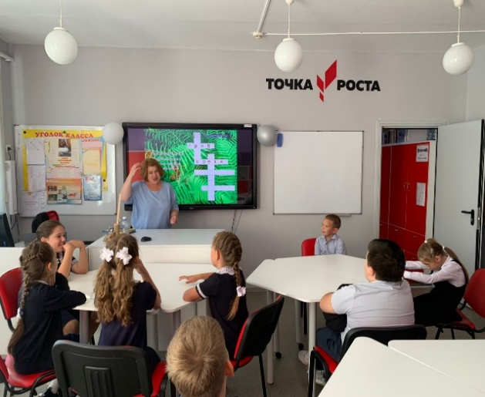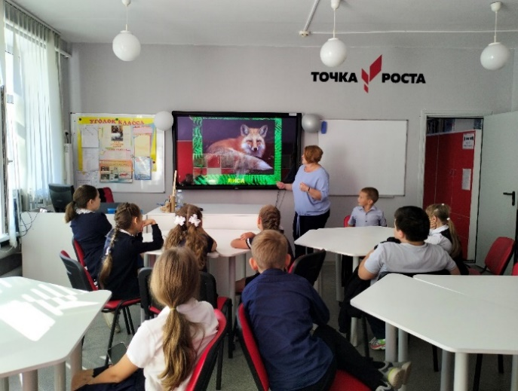
«Осенние работы в поле»
Ребята вместе с классным руководителем узнали, что труд хлеборобов очень тяжелый. Для этого нужно задействовать различную технику и много людей.
Но на полях не только можно выращивать зерновые. Осенью с полей убирают овощи. Осенние работы нашли отражение в картинах многих великих художников: В. Васнецова, А. Венецианова, К.Брюлллова, А Пластова. А еще ребята вспомнили пословицы о труде.
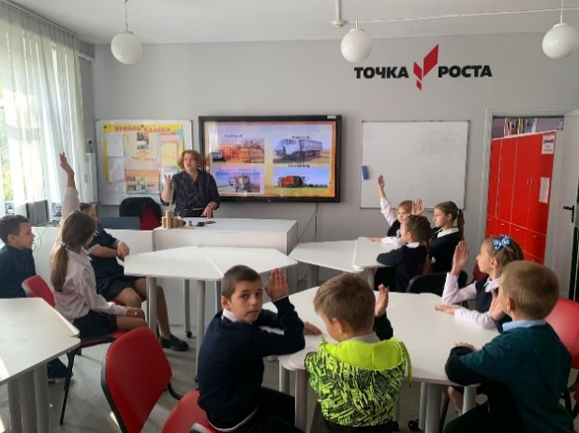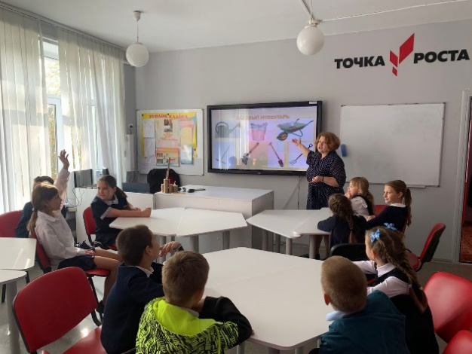

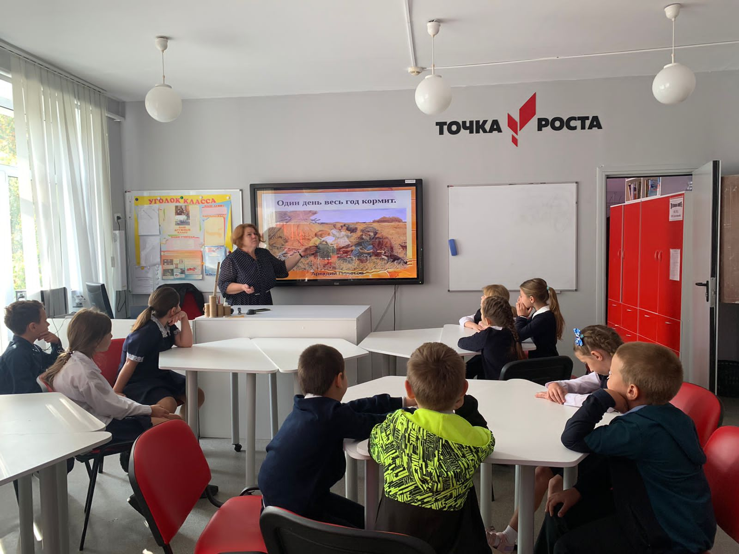
Тема: Вода. Ее признаки и свойства.
Цели:
- Формировать и дополнять знания о свойствах воды.
- Воспитывать бережное отношение к природе, умение работать в коллективе.
Задачи:
- узнать о значении воды для всего живого, физические свойства и химическое свойство воды, необходимость бережного использования воды
- аргументировано отвечать на вопросы, обосновывать свою точку зрения, строить понятные для партнёра высказывания, адекватно использовать речевые средства;
- вступать в учебное сотрудничество с учителем и одноклассниками, осуществлять совместную деятельность в малых и больших группах;
- формировать мотивации к обучению и целенаправленной познавательной деятельности;
-организовывать свою деятельность, готовить рабочее место для выполнения разных видов работ (наблюдений, эксперимента, практической работы)
На занятии внеурочной деятельности юные экологи 3 класса узнали, почему воду водой называют, какая бывает вода, сколько ее на земном шаре, зачем она нужна человеку и всему живому, что организм человека на 70% состоит из воды. Обучающиеся даже попробовали рассчитать устно, сколько воды содержится в организме ребенка весом 30 килограммов! Интерактивный кроссворд помог познать новое в занимательной форме.
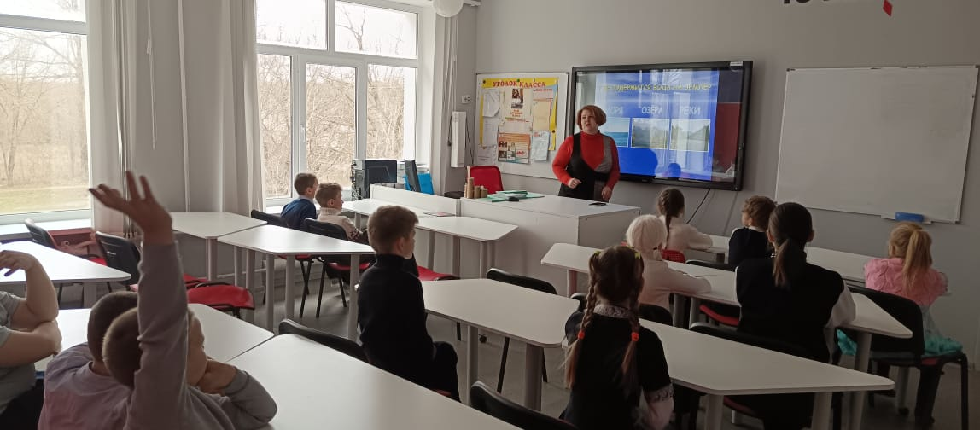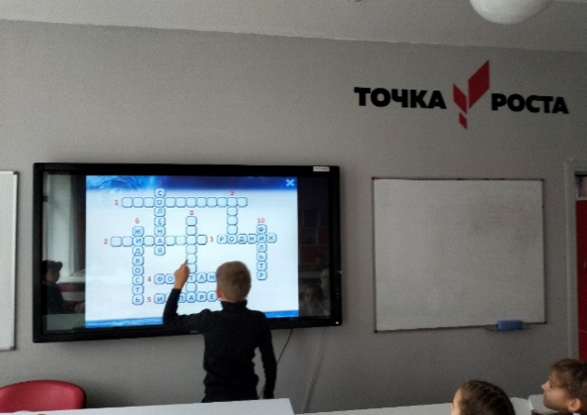
Тема «Почва –святыня наша»
Цель занятия: познакомить с составом почвы, раскрыть роль почвы в жизни человека
5 декабря - Всемирный день почв. Он отмечается, чтобы привлечь внимание к важности сохранения здоровых почв. Здоровые почвы - это основа для здоровой еды, они помогают в борьбе с изменениями климата, а также хранят и фильтруют воду.
В ходе занятия дети провели опыты с почвой, из которых узнали, что в почве есть вода, воздух, частички песка, перегной. В конце занятия дети подвели итоги и закрепили полученные знания при просмотре видеопрезентации. Главный вывод, к которому пришли ребята, что почва кормит нас и весь живой мир. А наша задача - беречь ее!
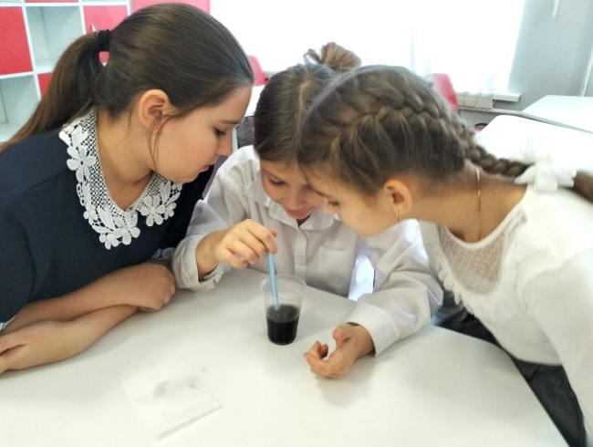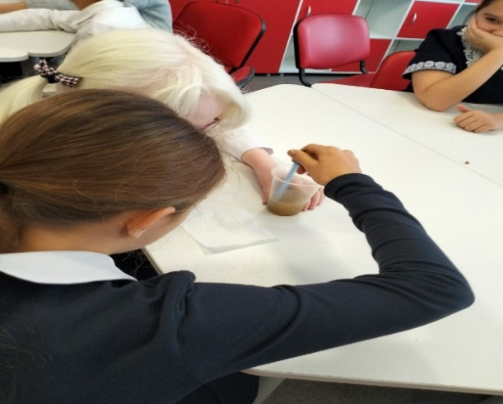

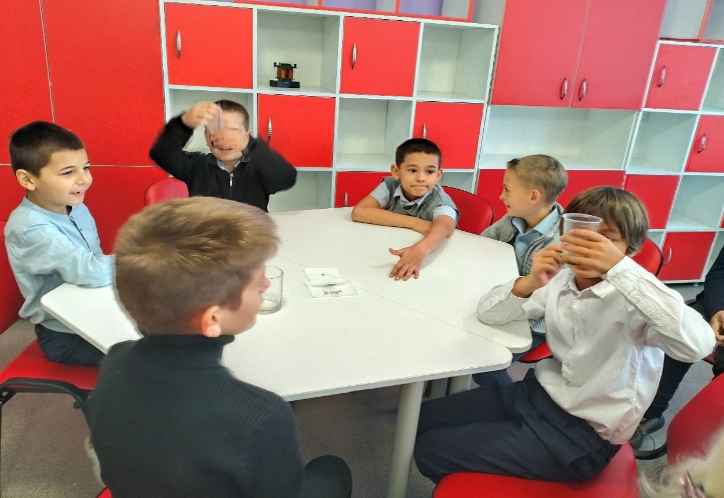
Тема занятия «Погода. Климат».
Цели:
- сформировать представление о погоде и ее элементах, причинах, влияющих на ее изменение;
- сформировать понятие «климат»;
- дать представление о факторах его формирования;
- воспитывать понимание важности знаний о климате.
Каждому из нас знакомо слово «погода». Сообщение о ней регулярно передаются по радио и телевидению. Ожидаемая погода интересует всех, потому что она влияет на самочувствие людей и многие виды их деятельности.
Погода - это состояние атмосферы в данное время в данном месте.
Погоду характеризуют элементы погоды: температура воздуха, влажность, атмосферное давление, облачность, атмосферные осадки, направление и скорость ветра.
В большинстве странах мира существуют специальные службы погоды. Они занимаются предсказанием погоды, т.е. прогнозированием. На метеорологических станциях снимают сведения о температуре, влажности, ветре, направлении и скорости ветра. Потом эти данные передают в метеорологические центры.
Погоду также можно предсказывать по поведению животных и растений. Вам было дано задание найти как животные и растения предсказывают погоду. (сообщения учащихся)
Например: ласточки, одуванчики, воробьи, пчелы и т. д.
Погода меняется постоянно, но наблюдая за ней, люди заметили, что в ее изменениях в течение года в существует определенный порядок, или режим. Перед вами несколько календарей погоды. Внимательно посмотрите на них, какую вы видите закономерность? Правильно, погода сентября одного года совпадает с погодой другого года. В результате у нас складывается режим погоды, или климат.
Климат- это многолетний режим погоды, характерный для данной местности.
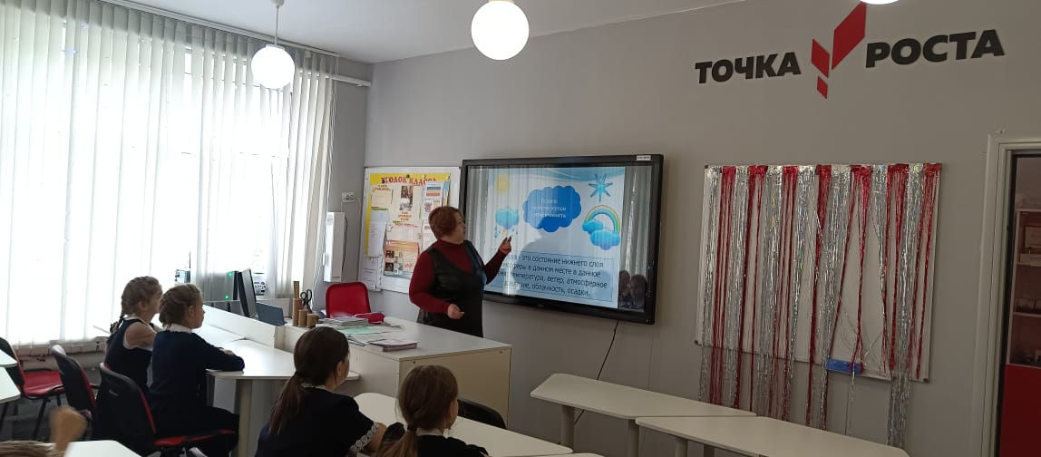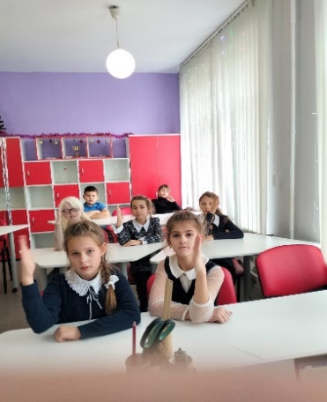

Тема занятия «Предсказание погоды по народным приметам»
Цель: познакомить детей с народными приметами, прививать любовь к окружающему миру и природе.
Задачи:
Образовательные: познакомить детей с особенностями природы, с народными приметами, изменениями, которые происходят в растительном и животном мире;
Развивающие: развитие познавательного интереса к миру природы; развитие внимания, памяти, мышления, наблюдательности, развивать умение вести наблюдение за растениями и животными;
Воспитательные: воспитание гуманного, эмоционально-положительного, бережного отношения к миру природы; воспитание потребности заботливого отношения к живым существам.
Обучающимся 3 класса на внеурочном занятии «Юный эколог» рассказали о народных приметах, об определении погоды с помощью облаков, Луны, осадков, радуги, звезд, Солнца, животных и растений.
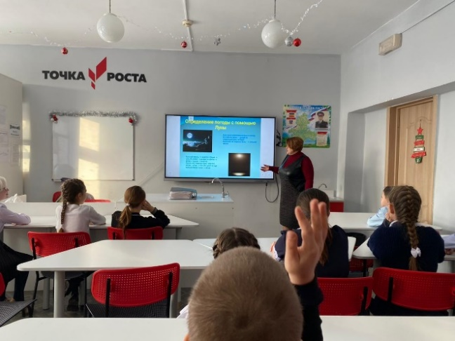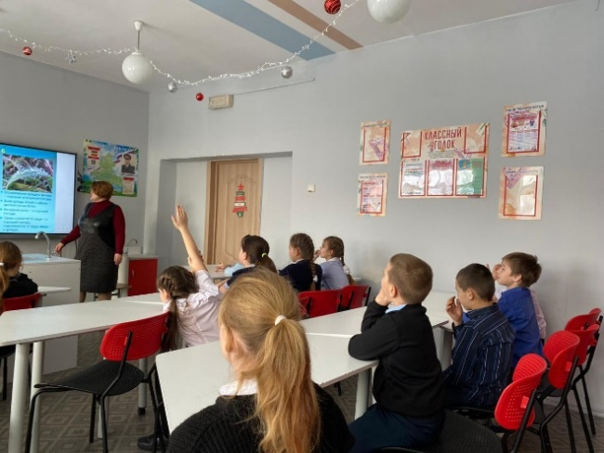
Занятие внеурочной деятельности "Хлебные крошки"
Цели:
-вызвать сочувствие к голодающим и замерзающим зимой птицам, научить проявлять заботу к ним.
-расширить знания детей о птицах.
Задачи:
Образовательные:
1.Формирование экологического представления детей об окружающем мире.
2. Закрепить и обобщить представление детей о сочувствии, сопереживании, доброте, милосердии.
3. обобщить и расширить представления детей о зимующих птицах.
Воспитательные:
Воспитывать и развивать единую экологическую задачу: помочь, осознать главные этические законы жизни человека – любви, добра, красоты, справедливости к окружающему миру.
Развивающие:
-развивать у детей потребность общения с природой и окружающим миром.
-развивать в детях ответственность за "братьев наших меньших".

На занятии внеурочной деятельности «Юный эколог» обучающиеся 3 класса вспомнили названия птиц, зимующих в нашем регионе, узнали об их пищевых предпочтениях, выяснили, чем нельзя кормить птиц. Потом оделись, вышли на улицу и наполнили кормушку хлебными крошками и кусочками хлеба.
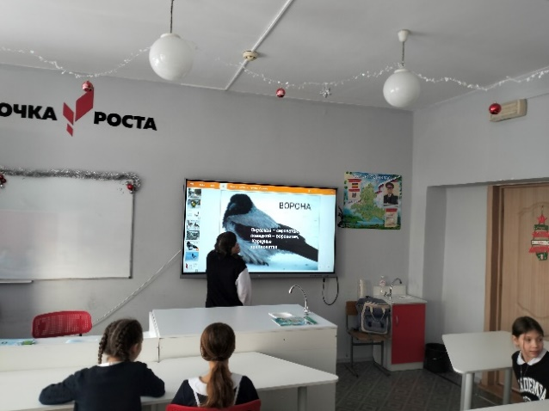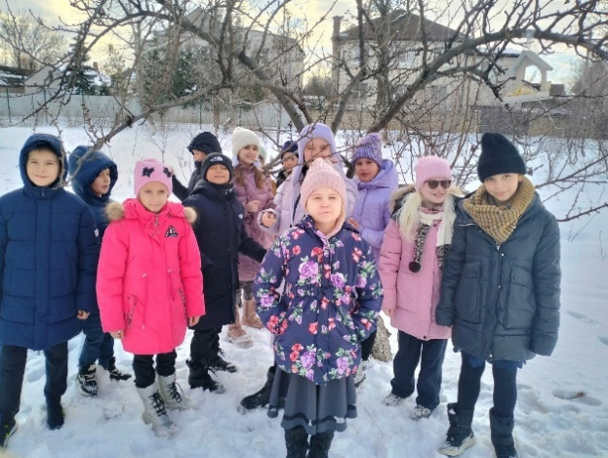
Тема «Неживая природа – вода.»
Цель данного занятия: сформировать понимание взаимосвязи живой и неживой природы; в сотрудничестве с учителем ставить новые учебные задачи; применять понятия, необходимые для ответа на поставленные вопросы; устанавливать причинно-следственные связи между явлениями природы; объединять собственные разрозненные знания по данной теме в целостную картину мира; включаться в учебную деятельность под руководством учителя; строить логическое рассуждение; допускать возможность существования у людей различных точек зрения, в том числе не совпадающих с его собственными; оформлять в устных высказываниях свои наблюдения и выводы, задавать вопросы.
Ребята назвали все свойства и агрегатные состояния воды. Учитель рассказывал необычные факты о воде. Ученые выделяют 1330 видов воды. В мире есть необычные озера. Одно с источниками серной кислоты, другое воспламеняет спички, водой третьего можно писать, как чернилами, воды четвертого в 11 раз превышают содержание соли. Ребята наблюдали эксперименты, еще раз убеждались в текучести воды – вода «убегала» из емкости, в «магических» свойствах соленой воды, в которой не тонет яйцо. А еще вода была волшебником, когда прятала монету.
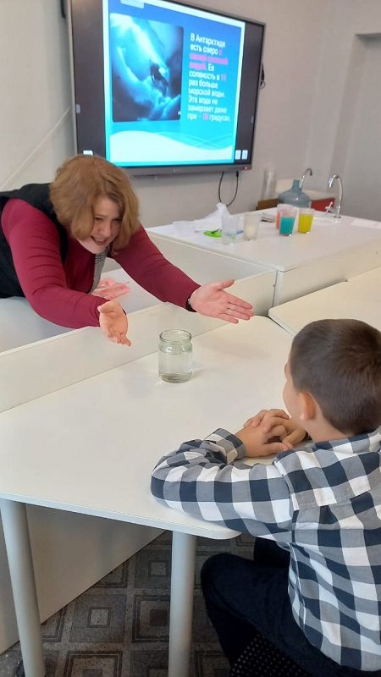
Из приведенных выше примеров можно сделать вывод, что работа с сетью Интернет развивает уверенность, позволяет чувствовать себя частью большого реального мира, подстегивает любознательность, развивает коммуникативные качества, создает элемент соревновательности, позволяет разнообразить виды деятельности на уроке.
Часто картинки из сети Интернет становятся единственным источником того, чтобы дети увидели портрет писателя, фотографии, русские народные костюмы, шедевры русского искусства, природные явления, различные виды растений. Это становится ярким наглядным пособием и источником вдохновения на уроках изобразительного искусства, окружающего мира, литературного чтения и художественного труда. Интернет:
• Расширяет виды учебной деятельности учащихся (поиск и обработка информации по предмету из Интернета);
• Предоставляет возможности для профессионального творческого общения и оперативного обмена информацией;
• Дает возможности для профессионального роста;
• Открывает творческие возможности для учителя по подбору и использованию дидактического материала;
• Позволяет использовать на уроке современные технические средства, увлекательные для учащихся.
Таким образом, внеурочная деятельность с использованием ИКТ обеспечивает широкую творческую деятельность учащегося в информационной среде, положительный эмоциональный настрой, гарантированная ситуация успеха высвобождает добрые чувства, сопереживание. В развитии творчества у детей с использованием информационных технология заложены большие и подчас нераскрытые возможности. Совершенствование этого процесса – почетная и важная задача.
Как показывает практика, без новых информационных технологий уже невозможно представить себе современную школу. Занятия с использованием ИКТ становятся привычными для учащихся школы, а для учителей становятся нормой работы – это, на мой взгляд, является одним из важных результатов инновационной работы в практике работы педагога.
Необходимо всегда помнить, что маленькому человеку особенно важны и нужны положительные эмоции. Ученик, погружённый в атмосферу радости, вырастет более устойчивым ко многим неожиданным ситуациям и будет менее подвержен стрессам и разочарованиям. Именно поэтому учащимся необходима внеурочная деятельность, насыщенная ИКТ с конкурсами, олимпиадами, ребусами, развлечениями, играми….

